Reglamento de viáticos y gastos de representación del Tribunal
de Justicia Administrativa del Estado de Tamaulipas

Documento de consulta
Última reforma aplicada P.O. del 20 de abril de 2021.

TRIBUNAL DE JUSTICIA ADMINSITRATIVA

ACUERDO TJA/PLN/ACU/044/2019

ACUERDO por el que se aprueba el Reglamento de viáticos y gastos de representación del Tribunal de Justicia Administrativa del Estado de Tamaulipas.

CONSIDERANDO

PRIMERO.- Que conforme al artículo 58, fracción LVI, de la Constitución Política del Estado de Tamaulipas, es facultad del Congreso Constitucional del Estado Libre y Soberano de Tamaulipas, expedir leyes en materia de impartición de justicia administrativa, mediante órganos dotados de plena autonomía para dictar sus fallos, así como aprobar los nombramientos de quienes tengan a su cargo esa función en términos de Ley;

SEGUNDO.- Que el 31 de mayo de 2017, la Sexagésima Tercera Legislatura del Congreso Constitucional del Estado Libre y Soberano de Tamaulipas, en uso de las facultades que le confieren los artículos 58 fracción I, de la Constitución Política del Estado de Tamaulipas y 119 de la Ley Sobre la Organización y Funcionamiento Internos del Congreso del Estado Libre y Soberano de Tamaulipas, emitió el DECRETO No. LXIII-182, publicado en el Anexo al Extraordinario del Periódico Oficial del Estado de Tamaulipas, el 2 de junio de 2017, por el que se expide la Ley Orgánica del Tribunal de Justicia Administrativa del Estado de Tamaulipas;

TERCERO.- Que el 17 de julio de 2017, el Congreso del Estado Libre y Soberano de Tamaulipas, nombró como Magistrados del Tribunal de Justicia Administrativa del Estado de Tamaulipas, a los ciudadanos Licenciados Edgar Uriza Alanis, Noé Sáenz Solis y Andrés González Galván, el primero de ellos por un periodo de ocho años, el segundo de seis años y el tercero de cuatro años, todos improrrogables, periodos que empezaron a correr a partir de sus respectivos nombramientos. Así como fe de erratas al referido Decreto, publicado el 03 de agosto de 2017 en el citado rotativo institucional.

CUARTO.- Que como consecuencia de la creación del Tribunal de Justicia Administrativa del Estado de Tamaulipas, y de conformidad con lo dispuesto por el artículo 161 de la Constitución Política Estatal surge la necesidad de administrar con eficiencia, eficacia, economía, transparencia, imparcialidad y honradez para satisfacer los objetivos a los que estén destinados.

QUINTO.- Que para la atención de los asuntos que requieren la dinámica del ejercicio de la función del Tribunal, se requiere eventuales actividades fuera del ámbito ordinario de adscripción laboral, haciéndose necesario establecer reglamentos que regulen dichas encomiendas, es por ello que con base en el presupuesto el Tribunal se proporciona a dichos servidores públicos las erogaciones que se originan por el cumplimiento de esas encomiendas.

SEXTO.- Que para dar debido cumplimiento a lo dispuesto por el artículo 18, fracción VIII de la Ley Orgánica del Tribunal de Justicia Administrativa del Estado de Tamaulipas, en cuanto al presupuesto del Tribunal de Justicia Administrativa del Estado de Tamaulipas, es por lo que el Magistrado Noé Sáenz Solis, Presidente del Tribunal propone al Pleno el presente Reglamento, con el objeto de establecer los criterios y procedimiento que se deberán tener presentes en la autorización de comisiones oficiales de los servidores públicos del Tribunal de Justicia Administrativa del Estado de Tamaulipas, con el propósito de que el otorgamiento de los recursos económicos permita el eficiente y oportuno desarrollo de las actividades efectuadas en una comisión foránea, contribuyendo así a que los objetivos en cada área sean claros, racionales y alcanzables.

Atento a lo anterior, los Magistrados integrantes del Pleno del Tribunal de Justicia Administrativa del Estado de Tamaulipas, emite el siguiente:

REGLAMENTO DE VIÁTICOS Y GASTOS DE REPRESENTACIÓN DEL TRIBUNAL DE JUSTICIA ADMINISTRATIVA DEL ESTADO DE TAMAULIPAS.

CAPÍTULO PRIMERO
DISPOSICIONES GENERALES

ARTÍCULO 1.- Las presentes normas tienen por objeto establecer las disposiciones generales para regular los viáticos y gastos de representación para las comisiones nacionales e internacionales de los servidores públicos del Tribunal de Justicia Administrativa del Estado de Tamaulipas, en adelante el Tribunal.

Solo podrán ser modificadas por el Pleno del Tribunal de Justicia Administrativa.

ARTÍCULO 2.- Para los efectos del presente Reglamento se deberá entender:

- Reglamento: Conjunto de normas administrativas subordinadas a la ley, obligatorias, generales e impersonales.
- Tribunal: Tribunal de Justicia Administrativa del Estado de Tamaulipas.
- Magistrado: Servidor Público que ocupa el nivel de mayor jerarquía en el Tribunal.
- Dirección Administrativa: Área del Tribunal encargada de la operación y control del gasto.
- Órgano Interno de Control: Área del Tribunal, representada por un titular quien realiza funciones de control y vigilancia del gasto.
- Servidor Público: Toda persona que desempeñe un empleo, cargo o comisión de cualquier naturaleza en el Tribunal.
- Comisión: Actividad laboral de característica foránea en relación con el ámbito de su adscripción ordenada mediante oficio a un servidor público.
- Viáticos: Asignación monetaria que se le otorga al servidor público para realizar una comisión siempre que se apliquen fuera de una franja de 50 kilómetros que circunde a la ubicación del Tribunal. Comprende transportación, hospedaje y alimentación.
- Gastos de viaje: Es la asignación monetaria que se le otorga exclusivamente a los Magistrados de Sala Unitaria, para realizar una comisión siempre que se apliquen fuera de una franja de 50 kilómetros que circunde a la ubicación del Tribunal. Comprende transportación, hospedaje y alimentación.
- Gastos de representación: Erogaciones que se originan en las actividades propias del cargo que desempeña el servidor público y de la función encomendada por la superioridad jerárquica con la finalidad de mejorar o establecer relaciones comerciales o institucionales. Dichos gastos serán aplicables exclusivamente a los Magistrados del Tribunal.

ARTÍCULO 3.- Los viáticos y/o gastos de viaje serán autorizados a los servidores públicos de todos los niveles del Tribunal de Justicia Administrativa según corresponda, para comisiones nacionales e internacionales, previo cumplimiento de las normas establecidas en el presente documento y su Anexo 1.

ARTÍCULO 4.- Las comisiones se reducirán al mínimo indispensable, deberán estar plenamente justificadas y los gastos inherentes a las mismas deberán ser comprobados invariablemente por el servidor público comisionado, de conformidad con estas normas y las disposiciones jurídicas aplicables.

ARTÍCULO 5.- Queda estrictamente prohibido afectar las partidas de viáticos y gastos de representación para cubrir complementos a las remuneraciones salariales al personal.

ARTÍCULO 6.- La Dirección Administrativa en las comisiones que realicen los servidores públicos del Tribunal, deberá hacer uso de los mecanismos de pre-compra en pasajes nacionales e internacionales, así como de hospedaje, que permitan obtener un precio preferencial.

ARTÍCULO 7.- En ningún caso, se podrán adquirir pasajes con categoría de primera clase para vuelos nacionales e internacionales.

CAPÍTULO SEGUNDO
DE LAS COMISIONES

ARTÍCULO 8.- La cuota asignada a viáticos y/o gastos de viaje nacionales e internacionales, será sujeta a los tabuladores de alimentación (Anexo 2) y hospedaje (Anexo 3).

ARTÍCULO 9.- Cuando para el desempeño de la comisión el servidor público no requiera pernoctar en el lugar en que se realice la misma, la cuota será solamente por alimentos y transporte.

ARTÍCULO 10.- En los casos en que el Tribunal haya adquirido paquetes de viajes para los servidores públicos que realicen una comisión en territorio nacional o en el extranjero, las cuotas diarias de viáticos o gastos de viaje en su caso, serán las siguientes:

- Paquetes que incluyan hospedaje y alimentos: se otorgarán viáticos únicamente para los traslados locales, y
- Paquetes que incluyan hospedaje y transporte: se otorgarán viáticos únicamente para alimentos y traslados locales.

ARTÍCULO 11.- No se duplicarán los viáticos a un mismo servidor público para el desempeño de comisiones simultáneas.

ARTÍCULO 12.- Las comisiones siempre deberán estar relacionadas con las funciones que realice el servidor público comisionado y deberán contribuir al cumplimiento de los objetivos, mejoramiento de la operación y productividad del Tribunal.

ARTÍCULO 13.- No se autorizarán comisiones a los servidores públicos para desempeñar alguna actividad o servicio en alguna organización, institución, partido político o empresa privada, diferente a la competencia del Tribunal.

ARTÍCULO 14.- Bajo ninguna circunstancia se otorgarán pasajes y viáticos a personas que no sean servidores públicos del Tribunal.

ARTÍCULO 15.- Para la asignación del transporte, de conformidad con la comisión asignada, se deberán tomar en cuenta los medios idóneos al lugar o lugares de destino.

ARTÍCULO 16.- Los servidores públicos facultados para autorizar comisiones y el otorgamiento de viáticos, así como quienes tienen el carácter de comisionados, serán responsables de las irregularidades en que incurran por no observar o contravenir las presentes normas.

ARTÍCULO 17.- Deberá reducirse al mínimo indispensable el número de servidores públicos que cubran una misma comisión, en función de los objetivos del Tribunal.

ARTÍCULO 18.- En ninguna circunstancia se deberá comisionar u otorgar viáticos dentro o fuera del territorio nacional a los servidores públicos que disfruten de su periodo vacacional o de cualquier tipo de licencia, permiso y días inhábiles. En los tres últimos casos se requerirá justificación escrita por parte del superior inmediato.

ARTÍCULO 19.- Los viáticos y gastos de viaje nacionales e internacionales, se otorgarán exclusivamente por los días estrictamente necesarios para desempeñar la comisión conferida.

ARTÍCULO 20.- Cuando por circunstancias de emergencia o motivos ajenos a la planeación de las comisiones, el servidor público deba viajar por instrucciones superiores y no sea posible proporcionar el viático con anticipación, éstos podrán ser depositados en su cuenta bancaria de nómina, o en su caso, mediante reembolso al regresar de la comisión. La Dirección Administrativa realizará los trámites correspondientes para regularizar dicho trámite.

ARTÍCULO 21.- Las cuotas asignadas en el rubro de hospedaje, no cubrirán servicios especiales de los hoteles, tales como: renta de películas, uso de gimnasios, peluquería, bebidas alcohólicas, entre otros.

ARTÍCULO 22.- Las cuotas de viáticos y gastos de viaje constituyen los topes máximos autorizados para comisiones, las que podrán ser modificadas en función de la disponibilidad presupuestaria, mismas que deberán ser autorizadas por el Pleno.

ARTÍCULO 23.- Cuando el desempeño de la comisión comprenda varias poblaciones o ciudades del territorio nacional, la cuota asignada será la que corresponda a la ciudad donde pernocte el servidor público.

ARTÍCULO 24.- Los viáticos y gastos de viaje nacionales para comisiones que deban desempeñarse en una misma población o ciudad se otorgarán por un término no mayor de 30 días continuos o interrumpidos. Sólo en casos debidamente autorizados por el Pleno, la Dirección Administrativa podrá otorgar viáticos y pasajes por periodos superiores.

ARTÍCULO 25.- Las cuotas de viáticos y gastos de viaje nacionales e internacionales se deberán cubrir en moneda nacional, a partir de la fecha en que el comisionado se encuentre desempeñando la comisión.

ARTÍCULO 26.- Los boletos y paquetes expedidos para los comisionados serán intransferibles y no reembolsables al mismo. No se podrá utilizar boletaje a nombre diferente del servidor público comisionado.

ARTÍCULO 27.- Cuando por razones de trabajo se deba realizar un cambio de vuelo en las comisiones, los gastos en que se incurra por dicho cambio deberán ser notificados a la Dirección Administrativa por el titular del área y el servidor público comisionado y a su regreso deberá entregar la documentación correspondiente.

ARTÍCULO 28.- El servidor público comisionado deberá devolver el residual del pase de abordar a la Dirección Administrativa, de manera obligatoria y sin excepción.

ARTÍCULO 29.- En caso de cancelación de una comisión, el servidor público comisionado deberá devolver los viáticos y/o gastos de viaje entregados a la Dirección de Administración, al siguiente día hábil de la cancelación, realizando el depósito bancario correspondiente.

ARTÍCULO 30.- Cuando el personal tenga asignado vehículo oficial y realice alguna comisión, podrá utilizarlo como medio de transporte, asignándole el combustible necesario conforme al tabulador de rendimiento de combustible (Anexo 5), de acuerdo con la distancia recorrida del punto de origen al punto del destino de la comisión, así como el recorrido interno.

ARTÍCULO 31.- El servidor público comisionado que desee utilizar su propio automóvil para trasladarse al lugar de la comisión, deberá considerar que es por su cuenta y riesgo. El Tribunal no se hará responsable de pago alguno en el caso de accidente o pérdida total del vehículo, toda vez que el mismo proporciona los medios de transporte idóneos para el desempeño de la comisión conferida. En todo caso, cuando el comisionado acepte estos términos se le deberá cubrir el costo por peaje y combustible correspondientes.

ARTÍCULO 32.- Los Magistrados y el Titular del Órgano Interno de Control serán los autorizados para comisionar al personal administrativo que de ellos dependan y serán los responsables de elaborar el “Oficio de Comisión”, Anexo 1”, especificando lugar, fecha, nombre completo del comisionado y motivo de la comisión, para posteriormente enviar copia a la Dirección Administrativa para su trámite.

ARTÍCULO 33.- La Dirección Administrativa, por conducto de la Jefatura de Gestión Financiera y de Recursos Humanos, serán los responsables de realizar los trámites pertinentes para la dotación de los viáticos y pasajes requeridos en tiempo y forma a los comisionados.

ARTÍCULO 34.- La Dirección Administrativa, verificará el tipo de comisión solicitada con base en estos lineamientos, aplicando las cuotas respectivas de acuerdo a los Anexos 2, 3 y 4 de viáticos nacionales e internacionales. Si se realiza en transporte terrestre, la distancia en kilómetros a recorrer en viaje redondo para cuantificar los gastos de combustible (Anexo 5) y peajes respectivos, o en su caso, el boleto del transporte. Para efectos de la asignación del combustible se podrá hacer uso de la reserva de combustible del Tribunal.

ARTÍCULO 35.- Los viáticos y/o gastos de viaje se entregarán al servidor público comisionado mediante transferencia electrónica en su cuenta bancaria, recabando el acuse de recibo en el formato del Anexo 6, e indicándole que al regreso de su comisión deberá presentar la documentación comprobatoria correspondiente.

ARTÍCULO 36.- Los servidores públicos comisionados serán responsables del buen uso de los viáticos y pasajes recibidos.

CAPÍTULO TERCERO
DE LA COMPROBACIÓN

ARTÍCULO 37.- El comisionado deberá presentar la comprobación de viáticos nacionales ante la Dirección Administrativa, mediante el Formato de Comprobación de Viáticos, Anexo 7; el Informe Final de la Comisión, Anexo 8; los recibos, facturas o documentos que reúnan los requisitos fiscales establecidos en el Código Fiscal de la Federación y su Reglamento, así como los señalados en la Resolución Miscelánea Fiscal vigente y que hayan sido expedidos por las empresas prestadoras de los servicios, en un plazo no mayor de CINCO días hábiles posteriores al término de la comisión, debiendo turnarse al Órgano Interno de Control para su revisión y validación.

ARTÍCULO 38.- La comprobación únicamente podrá incluir recibos o facturas por los siguientes conceptos:

- Hospedaje;
- Alimentos y propinas que se incluyan en las facturas;
- Estacionamiento;
- Transporte;
- Combustible y
- Peaje.

ARTÍCULO 39.- El servidor público comisionado será responsable de proporcionar la documentación comprobatoria debidamente requisitada y con el Impuesto al Valor Agregado desglosado.

ARTÍCULO 40.- Los recibos o facturas deberán ser expedidos a favor del Tribunal considerando lo siguiente:

- La fecha de la erogación deberá estar considerada dentro del periodo del primer día de comisión hasta el día de la fecha de término para su comprobación;
- El documento deberá ser solicitado su envío por correo electrónico;
- El documento deberá ser expedido a favor del Tribunal de Justicia Administrativa del Estado de Tamaulipas, de acuerdo a los requisitos fiscales que para tal efecto disponga el Código Fiscal de la Federación.

ARTÍCULO 41.- Todo servidor público comisionado, deberá emitir un informe de la comisión, dirigido a su superior jerárquico, en el que señale las actividades realizadas durante su comisión, con copia a la Dirección Administrativa para el archivo correspondiente.

ARTÍCULO 42.- El comisionado deberá presentar la comprobación de los viáticos nacionales e internacionales ante la Dirección Administrativa, con los pases de abordar, la documentación del hospedaje y alimentación, la cual deberá estar expedida a nombre del Tribunal de Justicia Administrativa del Estado de Tamaulipas, para lo cual deberá relacionar los gastos efectuados, así como los comprobantes que se expidan en el país al cual fue comisionado, debiendo turnarse al Órgano Interno de Control para su revisión y validación.

ARTÍCULO 43.- En comisiones internacionales, la documentación del hospedaje en su caso, deberá reunir por lo menos, los siguientes requisitos:

- Nombre, denominación o razón social y domicilio de quien los expide;
- Señalar el lugar y fecha de expedición;
- Descripción del servicio que amparen;
- Monto total de la contraprestación pagada por dichos servicios, y
- Los comprobantes podrán expedirse en el idioma oficial del país.

ARTÍCULO 44.- La comprobación debe ser en forma individual, por lo que no se aceptarán facturas y/o documentación relativa a hospedaje para la comprobación de más de un comisionado, excepto cuando sea asignada habitación doble.

ARTÍCULO 45.- En el caso de que el servidor público comisionado en viajes nacionales e internacionales no presente la facturación comprobatoria a la Dirección Administrativa, que ampare al menos el 80 % de los viáticos asignados, deberá reembolsar invariablemente el monto de las cantidades No comprobadas, depositándolos a la cuenta Bancaria que la Dirección Administrativa le señale para tal efecto. El comisionado podrá acreditar hasta un 20% del viatico asignado mediante documentación que no reúna los requisitos fiscales, cuando no existan servicios para emitir los mismos o justificar plenamente la ausencia de cualquier medio comprobatorio. En su caso, se deberá tomar en cuenta las consideraciones que para tal efecto indica el SAT:

Ingresos Gravados: los Viáticos, cuando no se comprueben con documentos que reúnan los requisitos fiscales exigibles.

Monto No comprobable:

- Requisito: efectivamente los eroguen en servicio del patrón,
- Porcentaje: hasta por un 20% del total de Viáticos erogados en cada ocasión, cuando no existan servicios para emitir los mismos,
- Límite: sin que exceda de $15,000.00 en el ejercicio fiscal de que se trate, siempre que el monto restante de los Viáticos se erogue mediante tarjeta de crédito, de débito o de servicio del patrón.

ARTÍCULO 46.- En ningún caso serán aceptados documentos que presenten tachaduras, enmendaduras, o como facturas aquellos que carezcan de los requisitos fiscales en caso de viáticos nacionales.

ARTÍCULO 47.- Sólo en caso de la comprobación de gastos durante comisiones internacionales se aceptarán pagarés de tarjetas de crédito (váucher), acompañados por la nota de consumo o documento que se expida en el país que corresponda como comprobantes. En comisiones nacionales no serán aceptados estos documentos por no ser considerados fiscalmente como comprobantes de gastos.

ARTÍCULO 48.- El servidor público comisionado deberá ajustarse a la cantidad diaria recibida por concepto de viáticos y pasajes.
En caso de que un servidor público del Tribunal no comprendido en el articulo 52 de este reglamento deba acompañar por comisión al Titular podrán homologarse las cantidades señaladas en el Anexo 2.

ARTÍCULO 49.- Los viáticos y/o gastos de viaje que no sean comprobados o no reúnan los requisitos fiscales, la Dirección Administrativa, a través del Departamento de Gestión Financiera y Recursos Humanos deberá reflejarlos en el Comprobante Fiscal Digital (CFDI) de nómina como un ingreso gravado.

ARTÍCULO 50.- Si la Dirección Administrativa no cuenta con la documentación comprobatoria dentro de los plazos establecidos, hará un requerimiento por escrito al comisionado.

ARTÍCULO 51.-Los autorizados por el artículo 32, en el ámbito de sus atribuciones, podrán solicitar excepcionalmente el reembolso de gastos extraordinarios incurridos durante la comisión, en favor del comisionado siempre y cuando dichos gastos se encuentren plenamente justificados.

CAPÍTULO CUARTO
DE LOS GASTOS DE REPRESENTACIÓN

ARTÍCULO 52.- Con independencia a lo relativo a gastos de viaje, establecidos en el capítulo anterior, los Magistrados podrán hacer uso de los gastos de representación.
Se consideran gastos de representación aquellas erogaciones que se originan en las actividades propias del cargo que desempeña el servidor público, tales como el Presidente del Tribunal así como los Magistrados de Salas Unitarias.

Artículo 52 bis: Para el ejercicio de gastos de representación, el Tribunal deberá establecer un fondo revolvente que estará sujeto al lineamiento que al efecto se emita.
ARTÍCULO 53.- Cuando se ejerzan gastos de representación, el responsable de realizar los trámites de comprobación deberá cumplir con el informe de comisión al que hace referencia el artículo 67, fracción IX, de la Ley de Transparencia y Acceso a la Información Pública del Estado de Tamaulipas.

ARTÍCULO 54.- La comprobación de gastos de representación deberá presentarse ante la Dirección Administrativa, para su respectiva revisión y validación en su caso (a mas tardar el quinto día hábil del mes siguiente de que se trate); el Director Administrativo elaborara un recibo de pago de gastos integrado por la documentación que lo ampara, mismos que deberán contener la firma de quien ejerza el recurso, la firma de autorización del Magistrado Presidente, así como la firma de revisión normativa del titular del Órgano Interno de Control. Anexo 9.

ARTÍCULO 55.- La antigüedad de las facturas no deberá ser mayor al mes inmediato anterior a la fecha de la comprobación, excepción hecha para el caso de restitución de facturas o en proceso de aclaración ante el Órgano Interno de Control.

ARTÍCULO 56.- El Director Administrativo será el responsable de generar una constancia de no adeudo por concepto de gastos de representación en caso de que el servidor causara baja, en caso de no exhibirse, se entenderá que existe adeudo lo cual se deberá informar al Órgano Interno de Control para que se inicien las acciones administrativas de responsabilidad.

ARTÍCULO 57.- Cuando se justifique, en gastos de representación se podrán incluir renta y mantenimiento de vehículo.

ARTÍCULO 58.- Se aprobará el pago de las propinas, sólo cuando los gastos de alimentación incluyan este concepto en las facturas.

ARTÍCULO 59- Los gastos de representación no serán aplicables cuando el servidor público se encuentre en período vacacional, cualquier tipo de licencia y días inhábiles; en caso de que se requieran en esos periodos, deberá justificarse la comisión, presentándose el programa de trabajo o el informe de actividades realizadas.

ARTÍCULO 60.- En los viajes que realice el servidor público, no deberá incluir a terceras personas.

ARTÍCULO 61.- El titular que requiera el apoyo de un chofer para el traslado a alguna comisión y no requiera hospedaje, podrá incluir en los gastos de representación la alimentación del servidor público que lo traslade.

ARTÍCULO 62- En caso de salidas, cuyas funciones requieran de grupos de trabajo de más de un servidor público para una misma comisión, se tabulará en forma independiente la alimentación y hospedaje.

ARTÍCULO 63.- El servidor público que ejerza los gastos de representación deberá recabar las facturas correspondientes en el lugar donde realiza las actividades sujetas a representación, quien a su vez deberá detallar por cada gasto efectuado la justificación correspondiente.

ARTÍCULO 64.- Las facturas recabadas deberán solicitarse a nombre del Tribunal de Justicia Administrativa del Estado de Tamaulipas y cumplir con los requisitos fiscales, las cuales no deberán presentar tachaduras, enmendaduras o alteraciones de ningún tipo, en el caso de comisiones en el extranjero se aceptarán notas de consumos o documentos que se expidan en el país que corresponda como comprobantes, en los términos del artículo 43 de este Reglamento.

CAPÍTULO QUINTO
DE LA VIGILANCIA

ARTÍCULO 65.- La supervisión de la debida aplicación de las normas relativas a los viáticos, gastos de viaje y gastos de representación, corresponde al Órgano Interno de Control conforme a lo establecido en los artículos 42, párrafo primero y 43, fracciones III y VI de la Ley Orgánica del Tribunal de Justicia Administrativa del Estado de Tamaulipas.

ARTÍCULO 66.- Corresponde a los Magistrados y al Titular de la Dirección Administrativa, las modificaciones a los presentes lineamientos, sin perjuicio de las facultades que a aquél corresponden.

TRANSITORIOS

PRIMERO. - El presente reglamento entrará en vigor al día hábil siguiente al de su publicación en el Periódico Oficial del Estado de Tamaulipas.

SEGUNDO.- Se derogan todas las disposiciones jurídicas y administrativas que contravengan o se opongan al presente, así como los Lineamientos que regulan los viáticos y gastos de representación para las comisiones nacionales e internacionales de los servidores públicos del Tribunal de Justicia Administrativa del Estado de Tamaulipas, emitido en Sesión Pública Ordinaria del 03 de Agosto de 2018, publicado en el Periódico Oficial del Estado de Tamaulipas, TOMO CXLIII, el miércoles 22 de agosto de 2018.

TERCERO.- Publíquese el presente reglamento en el Periódico Oficial del Estado de Tamaulipas, así como, en la página de internet del Tribunal de Justicia Administrativa del Estado de Tamaulipas.

ANEXOS:

1.- FORMATO DE OFICIO DE COMISIÓN.

2.- FORMATO DE TABULADOR DE ALIMENTACIÓN.

3.- FORMATO DE TABULADOR DE HOSPEDAJE.

4.- FORMATO DE TABULADOR DE TRASLADOS.

5.- FORMATO DE RENDIMIENTO DE COMBUSTIBLE PARA VEHÍCULOS.

6.- FORMATO DE RECIBO DE PAGO DE VIÁTICOS O GASTOS DE VIAJE.

7.- FORMATO DE COMPROBACIÓN DE VIÁTICOS O GASTOS DE VIAJE.

8.- FORMATO DE INFORME FINAL DE COMISIÓN.

9.- FORMATO DE COMPROBACIÓN DE GASTOS DE REPRESENTACIÓN

Así lo acordó el Pleno del Tribunal de Justicia Administrativa del Estado de Tamaulipas, en sesión pública ordinaria de fecha veintidós (22) de agosto de dos mil diecinueve (2019), con el voto que por unanimidad emitieron los Magistrados NOÉ SÁENZ SOLIS, EDGAR URIZA ALANIS Y ANDRÉS GONZÁLEZ GALVÁN, siendo Presidente el primero de los mencionados; quienes firman ante el Secretario General de Acuerdos Licenciado José Manuel Garza Reyes; quien autoriza y da fe. DOY FE.

TITULAR DE LA SEGUNDA SALA UNITARIA.- MAGISTRADO.- NOÉ SÁENZ SOLIS.- Rúbrica.- TITULAR DE LA PRIMERA SALA.- EDGAR URIZA ALANIS.- Rúbrica.- TITULAR DE LA TERCERA SALA.- MAGISTRADO.- ANDRÉS GONZÁLEZ GALVÁN.- Rúbrica.- SECRETARIO GENERAL DE ACUERDOS.- JOSÉ MANUEL GARZA REYES.- Rúbrica.

ANEXOS

VIÁTICOS Y GASTOS DE VIAJE NACIONALES E INTERNACIONALES

ANEXO 1

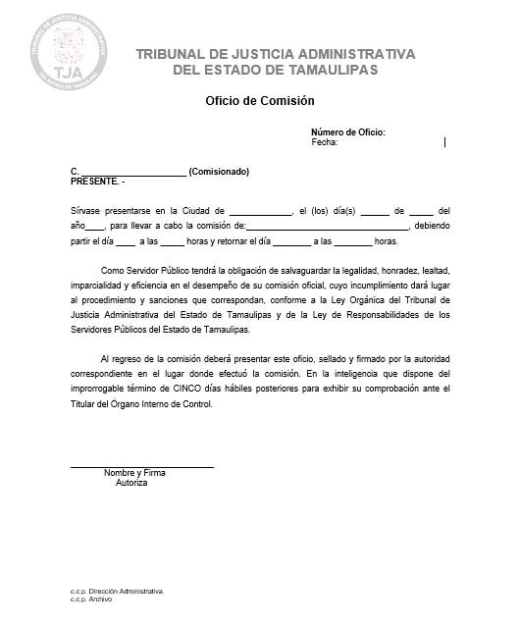

VIÁTICOS Y GASTOS DE VIAJE NACIONALES E INTERNACIONALES

ANEXO 2

TABULADOR DE ALIMENTACIÓN

CONCEPTO | HORARIO | NACIONAL |  |  | INTERNACIONAL
 |  | 100‐200 | 210 | 220 | 100‐200 | 210 | 220
ALMUERZO | 00:00 A 12:00 | 200.00 | 250.00 | 300.00 | 400.00 | 500.00 | 600.00
COMIDA | 12:01 A 19:00 | 350.00 | 437.50 | 525.00 | 700.00 | 875.00 | 1,050.00
CENA | 19:01 A 23:59 | 200.00 | 250.00 | 300.00 | 400.00 | 500.00 | 600.00
TOTAL |  | 750.00 | 937.50 | 1,125.00 | 1,500.00 | 1,875.00 | 2,250.00

NOTA: Incluye propina e impuestos.

VIÁTICOS Y GASTOS DE VIAJE NACIONALES E INTERNACIONALES

ANEXO 3

TABULADOR DE HOSPEDAJE CUOTA DIARIA

NIVEL | NACIONAL | INTERNACIONAL
100‐200 | 1200.00 | 3850.00
210 | 1500.00
220 | 2000.00

NOTA: Incluye propina e impuestos

VIÁTICOS Y GASTOS DE VIAJE NACIONALES
ANEXO 4
TABULADOR DE TRASLADOS

CLASIFICACIÓN DE RECORRIDO |  | TARIFA POR EVENTO | DÍA ADICIONAL
MODALIDAD | D.F. Y OTROS ESTADOS
1 | AEROPUERTO-COMISIÓN-AEROPUERTO | 600.00 | 250.00
2 | CENTRAL DE AUTOBUSES –COMISIÓN- CENTRAL DE AUTOBUSES | 350.00 | 250.00

VIÁTICOS Y GASTOS DE VIAJE NACIONALES
ANEXO 5
RENDIMIENTO DE COMBUSTIBLE PARA VEHICULOS

RENDIMIENTO | UNIDAD
9 km por litro | Unidades de 4 cilindros
8 km por litro | Unidades de 6 cilindros
7 km por litro | Unidades de 8 cilindros
VIÁTICOS Y GASTOS DE VIAJE NACIONALES E INTERNACIONALES

ANEXO 6

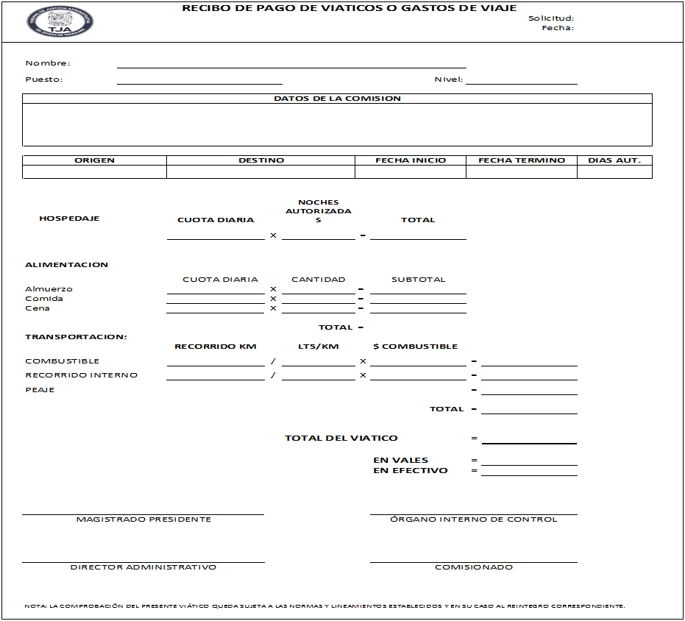
RECIBO DE PAGO DE VIÁTICOS O GASTOS DE VIAJE

VIÁTICOS Y GASTOS DE VIAJE NACIONALES E INTERNACIONALES

ANEXO 7
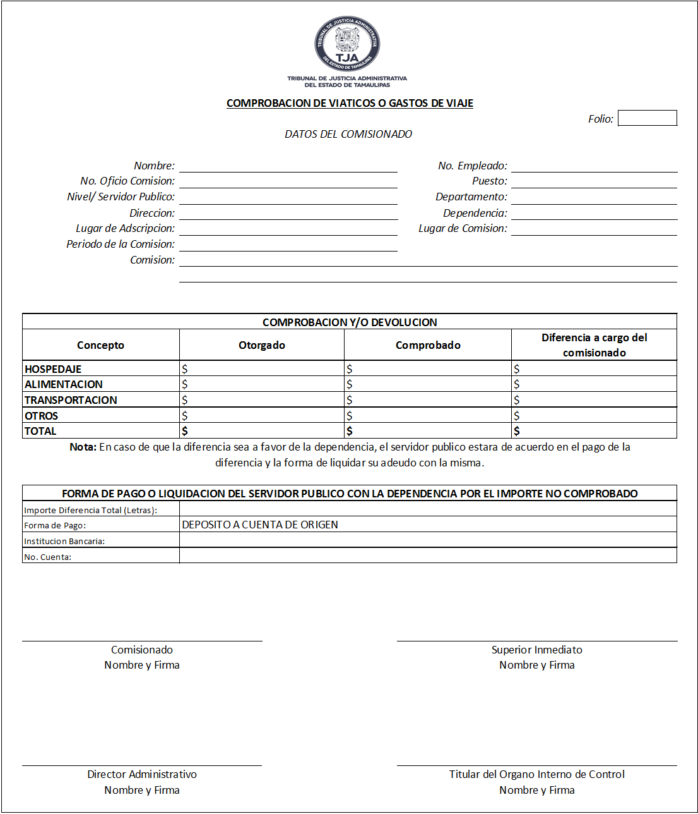
COMPROBACIÓN

VIÁTICOS Y GASTOS DE VIAJE NACIONALES E INTERNACIONALES

ANEXO 8

INFORME FINAL DE COMISIÓN

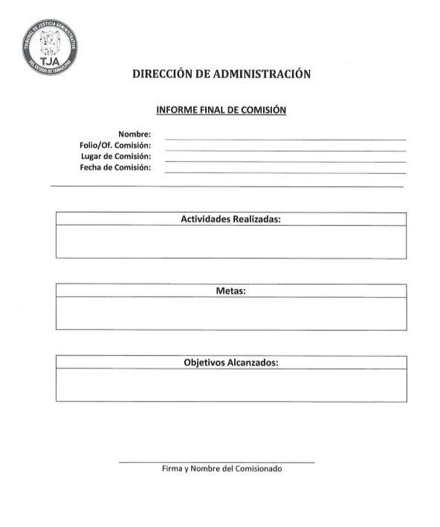

GASTOS DE REPRESENTACIÓN

ANEXO 9

COMPROBACIÓN DE GASTOS

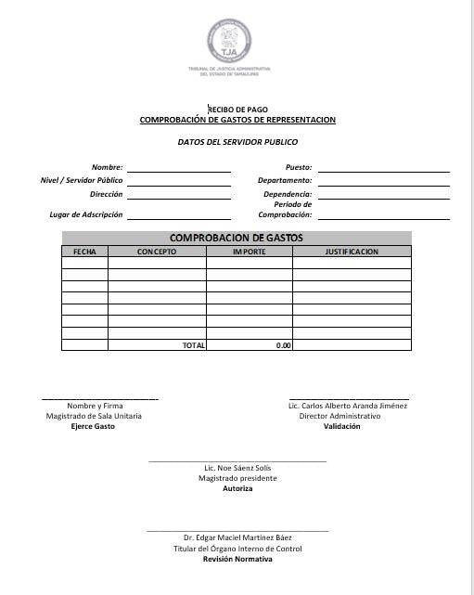

Reglamento de viáticos y gastos de representación del Tribunal de Justicia Administrativa del Estado de Tamaulipas
Reglamento del Tribunal de Justicia Administrativa del Estado de Tamaulipas, del 22 de agosto de 2019.
P.O. No. 106, del 03 de septiembre de 2019.

REFORMAS:

- Acuerdo del Pleno del Tribunal de Justicia Administrativa del Estado de Tamaulipas (Acuerdo TJA/PLN/ACU/012/2021) en sesión del 8 de abril de 2021.
Se reforma al artículo 40 párrafo primero, fracciones II y III.

